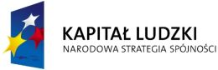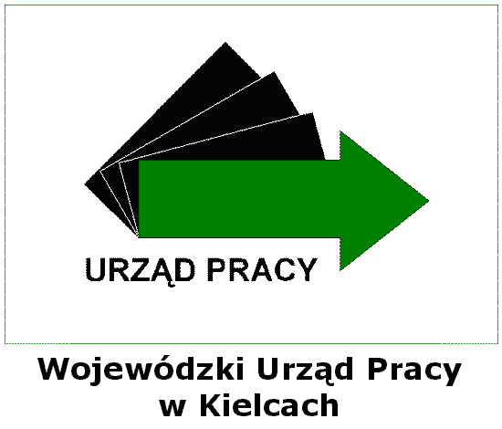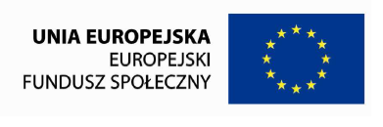

„Kadra – to kapitał”
Projekt współfinansowany ze środków Unii Europejskiej w ramach Europejskiego Funduszu Społecznego

Program Operacyjny Kapitał Ludzki

PRIORYTET VI Rynek pracy otwarty dla wszystkich
DZIAŁANIE 6.1 Poprawa dostepu do zatrudnienia oraz wspieranie aktywności zawodowej w regionie
PODDZIAŁANIE 6.1.2 Wsparcie powiatowych i wojewódzkich urzędów pracy w realizacji zadań na rzecz aktywizacji zawodowej bezrobotnych w regionie

Opracowany przez Powiatowy Urząd Pracy w Końskich projekt pt.: „Kadra – to kapitał” otrzymał II miejsce na liście rankingowej wniosków poddanych ocenie w ramach posiedzenia Komisji Oceny Projektów przeprowadzonego dla konkursu otwartego nr PO KL/6.1.2/A1/1/10.
Cel główny projektu to upowszechnienie pośrednictwa pracy i poradnictwa zawodowego w regionie poprzez dofinansowanie zatrudnienia pośredników pracy i doradców zawodowych w PUP Końskie w latach 2010-2013.
Efektem podjętych działań będzie wzmocnienie i rozwój Publicznych Służb Zatrudnienia w powiecie koneckim. Sprawnie funkcjonujący Urząd powinien opierać się na profesjonalnej, sprawdzonej kadrze, która będzie umiała dalej tworzyć, rozwijać i weryfikować realizację opracowanej polityki.
Projekt zakłada wsparcie kadrowe dla Urzędu w formie kontynuacji zatrudnienia 4 pracowników ( 2 pośredników pracy i 2 doradców zawodowych ). Nastąpi kontynuacja zatrudnienia osób zrekrutowanych

do projektu „Podniesienie standardu usług poradnictwa zawodowego i pośrednictwa pracy w PUP Końskie” (projekt zakończony z dniem 31.03.2010r.) Z dniem 01.04.2010r. zatrudnienie 2 pośredników pracy i 2 doradców zawodowych będzie kontynuowane w ramach projektu „Karda – to kapitał”.
Okres realizacji projektu założono od 01.04.2010r do 31.12.2013r.
Powyższy projekt jest realizowany na podstawie umowy z Wojewódzkim Urzędem Pracy w Kielcach, pełniącym rolę Instytucji Pośredniczącej 2 stopnia w ramach Programu Operacyjnego Kapitał Ludzki .
Umowa o dofinansowanie powyższego projektu została podpisana w dniu 11.05.2010r.
Otrzymana kwota dofinansowania na cały okres realizacji projektu: 593 028 zł.

Człowiek – najlepsza inwestycja

